Α′ ΣΥΛΛΟΓΟΣ ΕΚΠΑΙΔΕΥΤΙΚΩΝ Π.Ε. ΠΕΙΡΑΙΑ
“ΡΗΓΑΣ ΦΕΡΑΙΟΣ”
ΤΖΑΒΕΛΛΑ ΚΑΙ ΑΛΕΞΑΝΔΡΟΥ 1 , ΠΕΙΡΑΙΑΣ 18533
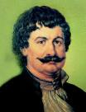
e-mail: info@rigasfereospeiraias.gr http://www.rfp.gr

ΠΕΙΡΑΙΑΣ 15/11/2017, Α.Π: 82

ΠΡΟΣ: ΤΑ ΜΕΛΗ ΤΟΥ ΣΥΛΛΟΓΟΥ

ΘΕΜΑ: Συμμετοχή στην πορεία για την εξέγερση του Πολυτεχνείου

Συνάδελφοι, συναδέλφισσες,
Την Παρασκευή 17 Νοεμβρίου 2017 συμπληρώνονται 44 χρόνια από την ηρωική εξέγερση του Πολυτεχνείου που άνοιξε τον δρόμο για το γκρέμισμα της Χούντας των Συνταγματαρχών. Η θέση όλων μας είναι στις εκδηλώσεις και στη μεγάλη πορεία τιμής και μνήμης για τους ηρωικούς αγωνιστές και νεκρούς του Πολυτεχνείου καθώς και για όλους τους αγωνιστές που δολοφονήθηκαν, βασανίστηκαν, εξορίστηκαν ή φυλακίστηκαν κατά τη διάρκειας της δικτατορίας.
Ο λαός μας σήμερα εξακολουθεί να δίνει τη μάχη ενάντια στα μνημόνια της εξαθλίωσης και για την υπεράσπιση των κοινωνικών και πολιτικών δικαιωμάτων που κατακτήθηκαν με τόσους αγώνες. Αντλούμε πίστη και δύναμη απ’ το παράδειγμα των εξεγερμένων του Πολυτεχνείου και της αντίστασης κατά της χούντας. Τιμή και δόξα στην αθάνατη μνήμη των ηρωικών αγωνιστών και θυμάτων του Πολυτεχνείου και του αντιδικτατορικού αγώνα.
ΟΛΟΙ ΣΤΗ ΜΕΓΑΛΗ ΠΟΡΕΙΑ
(Η προσυγκέντρωση των εκπαιδευτικών σωματείων είναι στις 3 μ.μ., στην πλατεία Κλαυθμώνος)

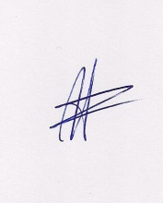  Ο ΠΡΟΕΔΡΟΣ  ΜΑΡΙΟΣ  ΧΑΔΟΥΛΗΣ | 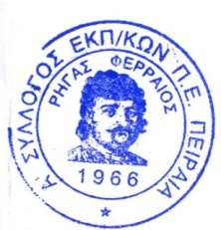ΓΙΑ ΤΟ Δ.Σ. | Ο ΓΕΝ. ΓΡΑΜΜΑΤΕΑΣ  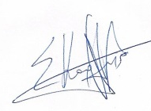  ΣΩΤΗΡΗΣ  ΚΑΡΛΗΣ

